УРОК 32
ВНИМАНИЕ! 30 июня ЭКЗАМЕН!

23 июня вторник

Ф.и.о. обучающегося:
Учебная дисциплина: | МДК.1.1 Организация приготовления, подготовки к реализации и хранения кулинарных полуфабрикатов
Профессия: | 43.01.09 Повар, кондитер
Преподаватель: | Мировова Елена Леоновна
Тема: | Тема 1.4. Организация и техническое оснащение работ по обработке мясных продуктов, домашней птицы, дичи, кролика, приготовления полуфабрикатов из них
Тема | ПЗ №15  Технологическая схема приготовления п/ф из мяса.

Технологическая схема- это графическое изображение совокупности операций, составляющих технологический процесс.

Она является главным документом, на основании которого осуществляется дальнейшее проектирование. Схема должна полностью отражать технологический процесс приготовления блюд, начиная с поступления сырья и заканчивая отпуском блюда. Технологическая схема представляет собой последовательный перечень основных операций и процессов технологической обработки сырья с указанием применяемых режимов обработки. Технологический процесс производства описывают по операциям, начиная от приемки сырья и до отпуска готовой продукции. Описание должно быть четким и кратким.

При составлении данной схемы используют общие принципы

Все входящие в рецептуру блюда основные продукты обводят в рамку и выписывают в одну строку, размещая в центре тот ингредиент, который имеет наибольшее количество технологических операций.

Соль; перец, специи к основным продуктам не относятся и их записывают сбоку стрелочка слева или справа.

объединяясь общей скобкой. Данная операция обозначается как «Доведения до вкуса».

Далее под продуктом выписываются последовательные операции, согласно технологии приготовления. Совокупность операций по переработке овощей, мяса, рыбы допускается обозначить данную операцию «Механическая кулинарная обработка».

Обозначая данную операцию вы должны суметь расшифровать её.

Операции должны вписываться строгом в соответствие с технологией друг под другом.

При объединении нескольких компонентов используют операцию «Соединение

При тепловой обработке продуктов используют термины:

«Варка», «Жарка», «Тушение», «Пропускание» и т.д.

В обязательном порядке указывается температура и продолжительность данного вида тепловой обработки.

По завершению указания всех операций согласно технологии приготовления блюдо оформляется и отпускается. При этом используются «Оформление блюда» и «Отпуск». При «Отпуску» указывается температура и выход блюда.

(Отпуск - 100 гр., 14°С)
ПРИГОТОВЛЕНИЕ МЯСНЫХ ПОЛУФАБРИКАТОВ ИЗ ГОВЯДИНЫ
По способу приготовления различают полуфабрикаты натуральные, панированные и рубленые. При приготовлении полуфабрикатов применяют следующие приемы: нарезание, отбивание, подрезание сухожилий, панирование, шпигование, маринование.

Нарезание. Мясо режут поперек волокон под прямым углом или углом 40...45°, чтобы порционные куски имели хороший вид, меньше деформировались.

Отбивание. Куски мяса отбивают тяпкой, предварительно смоченной в холодной воде, это способствует равномерной тепловой обработке. Отбивание разрыхляет соединительную ткань, выравнивает толщину куска, сглаживает поверхность, придает куску соответствующую форму.

Подрезание сухожилий. Сухожилия подрезают в нескольких местах для того, чтобы порционные куски мяса не деформировались при тепловой обработке.

Панирование. Панируют полуфабрикаты, чтобы уменьшить вытекание сока и испарение влаги. Панирование способствует образованию более красивой поджаристой и хрустящей корочки. Перед панированием полуфабрикаты смачивают в льезоне для того, чтобы панировка лучше держалась на полуфабрикате.

Шпигование. Шпигуют мясо для повышения его сочности, улучшения вкусовых и ароматических качеств.

Маринование. Прием маринования способствует размягчению соединительной ткани мяса, придает ему хорошие вкус и аромат. Маринуют мясо мелкими или порционными кусками.

Для нарезки полуфабрикатов используют зачищенное мясо. Полуфабрикаты по размерам подразделяют на крупнокусковые, порционные и мелкокусковые. У вырезки различают три части: утолщенную (головку), среднюю и тонкую (хвостик). Из каждой части вырезки нарезают соответствующий полуфабрикат.

ПОЛУФАБРИКАТЫ ИЗ ГОВЯДИНЫ
Крупнокусковые полуфабрикаты.
Ростбиф изготавливают из целиком зачищенных кусков мякоти вырезки, толстого и тонкого краев. У них в нескольких местах надрезают сухожилия и пленки.
Тушеное мясо приготавливают из верхнего, внутреннего, бокового и наружного кусков тазобедренной части, массой 1,5-2 кг. Мясо предварительно зачищают и надрезают сухожилия.
Шпигованное мясо приготавливают из верхнего, внутреннего, бокового и наружного кусков тазобедренной части массой 1,5-2 кг. Мясо зачищают и шпигуют вдоль волокон (или под углом 45°) морковью, белыми кореньями, шпиком, нарезанными длинными брусочками (рис. 3.2).
Охлажденный шпик вводят в мясо с помощью шпиговальной иглы.
Отварное мясо приготавливают из лопаточной и подлопаточной частей, грудинки, покромки (мясо I категории) массой 1,5-2 кг.

Порционные полуфабрикаты.
Бифштекс - нарезают под прямым углом из утолщенной части вырезки по одному куску на 1 порцию толщиной 2-3 см, слегка отбивают.
Филе - нарезают под прямым углом из средней части вырезки по одному куску на 1 порцию толщиной 4-5 см, затем придают им округлую форму, но не отбивают.
Лангет - нарезают под углом 40-45° из тонкой части вырезки по два куска на 1 порцию толщиной 1-1,5 см, слегка отбивают.
Антрекот - нарезают из толстого и тонкого краев порционные куски толщиной 1,5-2 см, отбивают, надрезают сухожилия и пленки. Антрекот имеет овально-продолговатую форму.

Говядина духовая - нарезают из бокового и наружного кусков тазобедренной части порционные куски толщиной 1,5-2 см, отбивают, надрезают сухожилия. Используют по 1-2 куска на I порцию.
Ромштекс - нарезают из толстого и тонкого краев, верхнего и внутреннего кусков тазобедренной части порционные куски толщиной 1,5-2 см, отбивают, надрезают сухожилия, посыпают солью и перцем, смачивают в льезоне, панируют в красной панировке и придают форму.

Мелкокусковые полуфабрикаты.
Бефстроганов - нарезают из толстого и тонкого краев, внутреннего и верхнего кусков тазобедренной части, из обрезков вырезки на порционные куски толщиной 1- 1,5 см, отбивают до толщины 0,5 см и нарезают брусочками длиной 3-4 см, массой 5-7 г.
Азу - нарезают из бокового и наружного кусков тазобедренной части порционные куски толщиной 1,5-2 см и разрезают на брусочки вдвое толще, чем бефстроганов, массой 10-15 г.

Поджарка - нарезают из толстого и тонкого краев верхнего и внутреннего кусков тазобедренной части куски толщиной 2 см, отбивают и режут на брусочки массой 10- 15 г.
Шашлык по-московски - нарезают из вырезки кусочки в виде кубиков массой 30-40 г и слегка отбивают. Шпик нарезают квадратиками, репчатый лук режут кружочками, затем надевают на шажки, чередуя мясо, шпик и лук.
Гуляш - нарезают из лопаточной и подлопаточной частей, покромки, грудинки кусочки в виде кубиков массой 20-30 г по 4-5 шт. на 1 порцию.
Таблица 3.1. Виды полуфабрикатов из говядины
Части мяса
Виды полуфабрикатов

2. ПОЛУФАБРИКАТЫ ИЗ БАРАНИНЫ И СВИНИНЫ
Корейку баранины с наружной стороны зачищают от сухожилий, у свиной корейки срезают лишний жир. У корейки различают две части: почечную (поясничную) и спинно-реберную. Из баранины и свинины приготавливают крупнокусковые, порционные и мелкокусковые полуфабрикаты.
Крупнокусковые полуфабрикаты.
Для блюда «Баранина (свинина) жареная» используют большие куски мяса массой 1,5-2 кг из корейки, тазобедренной части, лопаточной части (у свиной туши - из шейной части). Лопаточную часть предварительно свертывают рулетом и перевязывают шпагатом.
Грудинка фаршированная. У грудинки со стороны пашины прорезают пленки между наружным слоем мякоти и мякотью на реберных костях так, чтобы образовался глубокий «карман». Образовавшийся «карман» заполняют фаршем, разрез закрепляют шпажкой или зашивают. С внутренней стороны грудинки надрезают пленки вдоль реберных костей, чтобы удалить кости после тепловой обработки.

Для фарша используют гречневую или рисовую кашу, мясо с рисом. Гречневую (или рисовую) кашу соединяют с пассерованным луком, вареным рубленым яйцом, молотым перцем, зеленью петрушки и хорошо перемешивают. Сырое мясо измельчают, добавляют воду, соль, молотый перец, пассерованный репчатый лук, отварной рис и перемешивают.

Порционные полуфабрикаты.
Котлеты натуральные из баранины и свинины нарезают из корейки, примыкающей к почечной части, с XIII до VI ребра.
Для нарезки корейку кладут на стол ребрами вверх и, начиная от почечной части, нарезают под углом 45° порционные куски вместе с реберной косточкой.

Котлеты отбивные из баранины и свинины. Нарезают полуфабрикаты из корейки, оставшейся после нарезания натуральных котлет, с VI ребра. Порционные куски нарезают под углом 45° вместе с реберной косточкой. Подрезают мякоть вдоль косточки, косточку зачищают, мякоть отбивают, надрезают сухожилия, посыпают солью и перцем, смачивают в льезоне и панируют.

Эскалоп. Нарезают из корейки без реберных костей порционные куски толщиной 1-1,5 см, отбивают, надрезают сухожилия. Используют по 1-2 куска на 1 порцию.

Шашлык по-карски. Нарезают полуфабрикаты из почечной части корейки по одному куску на порцию и маринуют. Для маринования нарезанное мясо кладут в неокисляющуюся посуду, сбрызгивают лимонным соком или уксусом, кладут мелко измельченный репчатый лук, молотый перец, соль, зелень петрушки и укропа (можно добавить растительное масло), все перемешивают и ставят в холодильник на 4-5 ч. Почки маринуют вместе с мя сом. Перед жареньем на шпажку вначале надевают половинку почки, затем мясо и вторую половинку почки.

Шницель отбивной. Нарезают из мякоти тазобедренной части порционные куски толщиной 1,5-2 см. Мякоть отбивают, надрезают сухожилия, посыпают солью, перцем, смачивают в льезоне, панируют в сухарях и придают соответствующую форму.

Духовая баранина, свинина. Нарезают из лопаточной части (у свиной туши - из шейной части) порционные куски под углом 45°, толщиной 2-2,5 см.

МЕЛКОКУСКОВЫЕ ПОЛУФАБРИКАТЫ

Шашлык по-кавказски. НареЗают из мякоти корейки и тазобедренной части кусочки в виде кубиков массой 30-40 г и маринуют. Перед жареньем надевают на шпажку по 5-6 кусочков.
Рагу. Нарубают из грудинки баранины или свинины кусочки мяса вместе с косточкой в виде кубиков массой 30-40 г (3-4 кусочка на 1 порцию).
Плов. Нарезают из лопаточной части, грудинки кусочки мяса в виде кубиков массой 15-20 г (6-8 кусочков на 1 порцию).
Гуляш. Нарезают из лопаточной и шейной частей свинины кусочки мяса в виде кубиков массой 20-30 г, с содержанием жира не более 20%.

Поджарка. Нарезают полуфабрикаты из корейки и тазобедренной части в виде брусочков мяса массой 10-15 г.

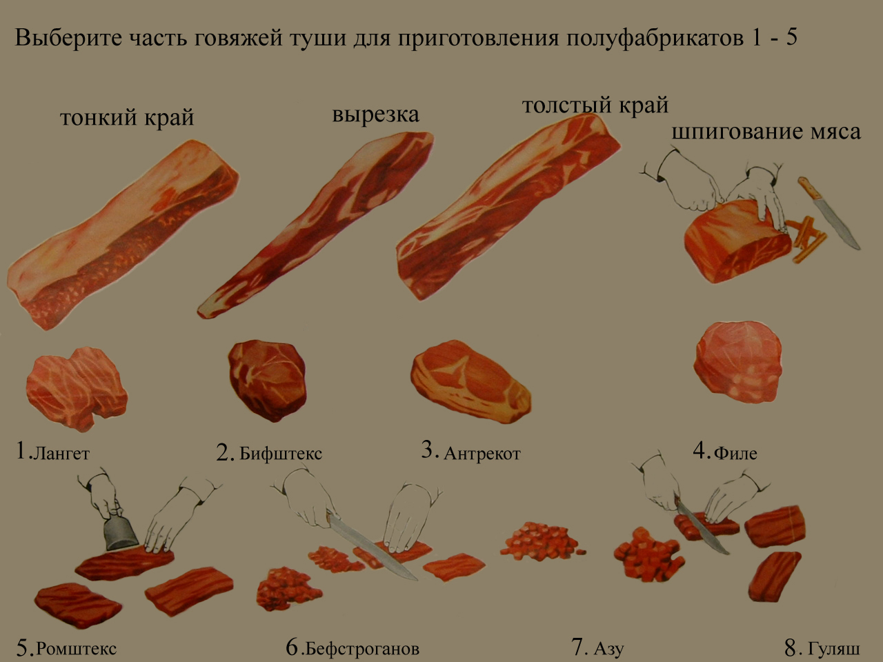

Части туши | Виды полуфабрикатов
 | крупнокусковые | порционные |  |  | мелкокусковые
Баранина
Корейка | Баранина жареная |  | Котлеты натуральные отбивные, шашлык по-карски | Шашлык
Тазобедренная часть | Тоже |  | Шницель | Шашлык
Лопаточная часть | Целиком (рулет), баранина отварная |  | Баранина духовая | Плов, пилав
Грудинка | Грудинка фаршированная, баранина отварная |  |  | Рагу
Свинина
Корейка | Свинина жареная |  | Котлеты натуральные отбивные, эскалоп |  | Шашлык, поджарка
Тазобедренная часть | Тоже |  | Шницель отбивной |  | Тоже
Лопаточная часть | » |  | Свинина духовая |  | Гуляш, плов
Грудинка | Свинина отварная |  | - |  | Рагу, плов
Шейная часть | Свинина жареная |  | Свинина духовая |  | Гуляш

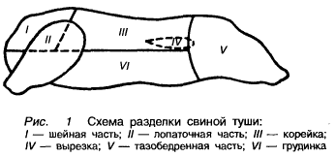

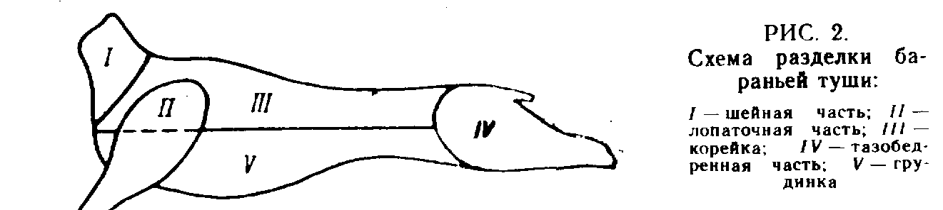

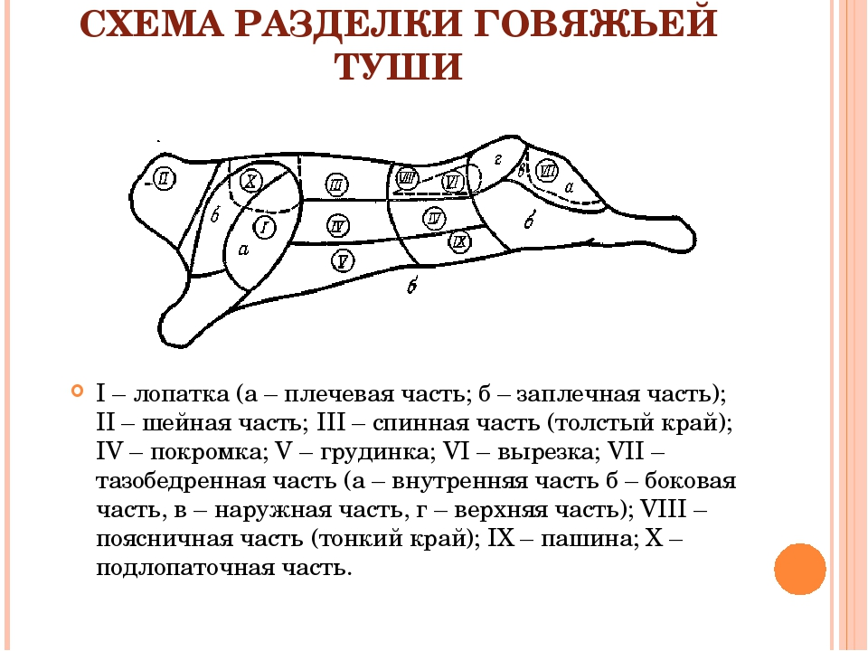
ДОМАШНЕЕ ЗАДАНИЕ
Используя презентацию, составьте технологическую схему приготовления полуфабриката бефстроганов.

